Tillsynsbegäran – information om höga naturvärden och fridlysta arter i avverkningsanmälan A 32322-2022 i Jokkmokks kommun

Detta dokument behandlar höga naturvärden i avverkningsanmälan A 32322-2022 i Jokkmokks kommun. Denna avverkningsanmälan inkom 2022-08-08 00:00:00 och omfattar 13,7 ha.

Vi begär härmed att Skogsstyrelsen fattar beslut enligt miljöbalken som säkerställer att skogens höga naturvärden bevaras samt säkerställer att EU-lagstiftning efterlevs och att artskyddsbrott förhindras. Vi önskar även ta del av de ställningstaganden och beslut som myndigheterna meddelar till följd av aktuell avverkningsanmälan och föreningens inlaga (se 34 § förvaltningslagen).

Nedan beskrivs fynd av naturvårdsarter och fridlysta arter som gjorts i det avverkningsanmälda området. I BILAGA 1 finns artfakta om fridlysta och rödlistade arter.

# Naturvårdsarter

I avverkningsanmälan har följande 17 naturvårdsarter hittats: doftticka (VU, §8), gammelgransskål (NT), garnlav (NT), knottrig blåslav (NT), kolflarnlav (NT), lunglav (NT), mörk kolflarnlav (NT), skrovellav (NT), spillkråka (NT, §4), talltita (NT, §4), ullticka (NT), vitgrynig nållav (NT), bårdlav (S), luddlav (S), plattlummer (S, §9), stuplav (S) och revlummer (§9). Av dessa är 12 rödlistade. För rödlistade arter har rödlistekategorin angivits inom parentes. Arter som är signalarter enligt Skogsstyrelsen har markerats med (S). För fridlysta arter anges även paragrafen i Artskyddsförordningen som arten är fridlyst enligt.

De påträffade naturvårdsarterna är ett tydligt kvitto på att detta rör sig om en skog med höga naturvärden. I Figur 1 visas en karta över det avverkningsanmälda området, där samtliga fyndplatser för naturvårdsarter som finns registrerade på Artportalen har markerats.

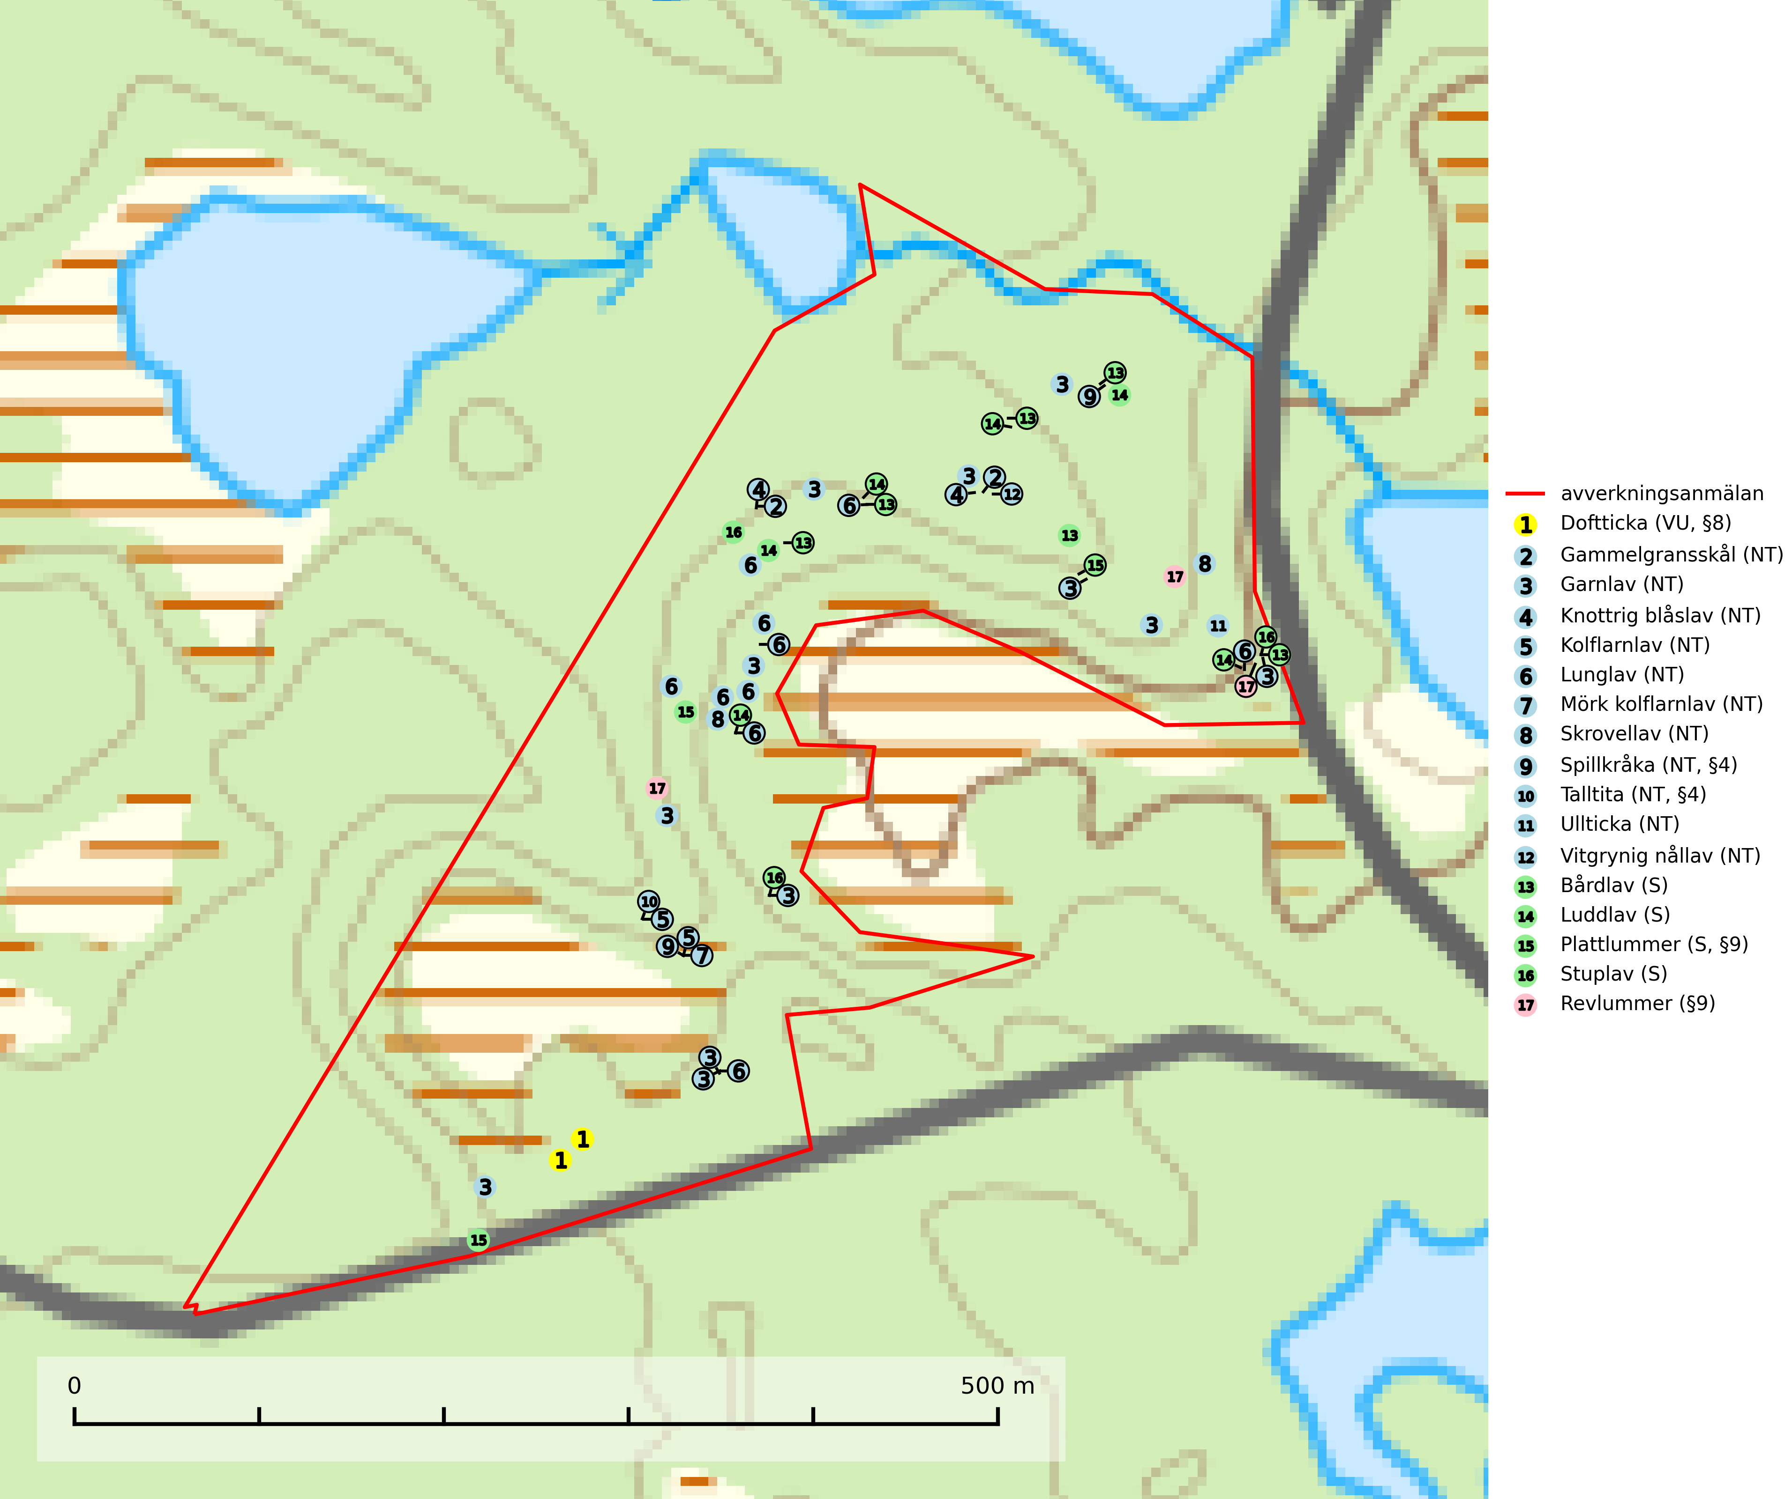

Figur 1. Fyndplatser för naturvårdsarter i det avverkningsanmälda området (röd linje). Markörer utan svart kant är placerade på fyndplatsen. Markörer med svart kant är placerade vid sidan av fyndplatsen och har ett svart streck som visar fyndplatsens exakta position. Kartans mittpunktskoordinat är N 7366819, E 733654 i SWEREF 99 TM.

**Gammelgransskål (NT)** är en liten skålsvamp som växer på gamla granar med skrovlig bark. Typiska växtplatser är gransumpskog i myrkanter, bäckdråg, bäckraviner och skuggiga bergssluttningar, men också skog på torrare mark kan hysa arten om beståndet har stark naturskogskaraktär. Bestånd med arten bör behandlas som nyckelbiotoper och sparas vid en slutavverkning. Även gallring bör undvikas (SLU Artdatabanken, 2024; Nitare & Skogsstyrelsen, 2019).

**Garnlav (NT)** är en utpräglad barrskogsart som ibland kan drapera träden i norrländska grannaturskogar med hög luftfuktighet. Den förekommer även i talldominerade bestånd där den, förutom i trädens grenverk, påträffas hängande över ojämnheter i tallbarken. Arten har minskat starkt i södra och mellersta Sverige och den minskar även i sitt nordliga utbredningsområde. Orsaken till tillbakagången beror främst på slutavverkningar av naturskogsartade skogar. Bestånd med riklig förekomst bör regelmässigt sparas. Garnlav är värdväxt för den mycket sällsynta och akut hotade fjärilen barrskogslavfly (CR) som hör hemma i boreala barrskogar med riklig förekomst av värdväxten. Tidigare kunde arten konstateras årligen på flera platser vid Dala-Floda i Dalarna innan lokalerna kalavverkades. Senaste fyndet i landet av barrskogslavfly är från år 2000 då den påträffades vid Högberget i Sollefteå kommun (SLU Artdatabanken, 2024).

**Knottrig blåslav (NT)** har sin huvudutbredning i gamla granskogar i det övre barrskogsbältet mot fjällen. Den signalerar alltid höga naturvärden och växer i skogar med lång kontinuitet, mest i opåverkade naturskogsbestånd. Arten överlever inte en slutavverkning (inklusive hänsyn) och den finns idag enbart i kontinuitetsskog. Lavens fortsatta förekomst bör säkerställas genom att lokaler med äldre barrskog skyddas (SLU Artdatabanken, 2024; Nitare & Skogsstyrelsen, 2019).

**Kolflarnlav (NT)** är brandberoende och växer nästan uteslutande på kolad hård kärnved av tall. Etableringen verkar ske först 100–300 år efter brand och nytt substrat nybildas i mycket begränsad omfattning. Avverkning av tallskog av naturskogskaraktär med spår av återkommande bränder är ett hot och mängden lämplig ved att växa på för arten minskar dels på grund av naturlig nedbrytning men framförallt på grund av att det förstörs i samband med slutavverkningar, gallringar och markberedning. Såväl kolflarnlav som mörk kolflarnlav har glänsande bålfjäll och förekommer främst i tall- och blandbarrskogar av naturskogskaraktär med spår av återkommande bränder. Skogar som dessa hyser höga biologiska värden och bör skyddas (SLU Artdatabanken, 2024).

**Lunglav (NT)** är en av vårt lands främsta signalarter som överallt indikerar gamla lövträd, skogsbestånd med höga naturvärden och ekosystem med lång skoglig kontinuitet. Lokalt kan förekomsten vara mycket riklig men den hittas nästan enbart i gamla och ej slutavverkade skogar. Artens samtliga förekomster bör uppmärksammas från naturvårdssynpunkt, då många lokaler även hyser andra ovanliga och rödlistade arter. Rikliga förekomster bör skyddas med biotopskydd, frivilliga avsättningar eller reservat. Det finns ett antal sällsynta lavparasiter som växer på lunglav: lunglavsknapp (VU), skrovelmössing (DD), lunglavshårprick (DD), *Calycina alstrupii* (NA) och *Chalara lobariae* (NA) (SLU Artdatabanken, 2025; SLU Artdatabanken, 2024; Nitare & Skogsstyrelsen, 2019).

**Mörk kolflarnlav (NT)** är brandberoende och växer nästan uteslutande på kolad hård kärnved av tall. Arten förekommer främst i glesa, öppna tall- och blandbarrskogar av naturskogskaraktär och etableringen verkar ske sent efter brand, kanske först efter 100–300 år. Mörk kolflarnlav indikerar skog med höga naturvärden och vanligast är att den påträffas på rester av nedbrunna torrakor och högstubbar och lågstubbar som är så grova att hela innandömet är urbränt. Tall- och blandbarrskogar av naturskogskaraktär med spår av återkommande bränder hyser höga biologiska värden och bör skyddas (SLU Artdatabanken, 2024).

**Skrovellav (NT)** växer på gamla lövträd och på klippor i gamla skogar med hög och jämn luftfuktighet. Slutavverkning av kontinuitetsskog utgör det största hotet och lavens fortsatta förekomst bör säkerställas genom att lokaler med äldre skog skyddas. I områden med mycket hög luftfuktighet kan man på bålen av skrovellav finna en sällsynt parasitsvamp med rödbruna apothecier, skrovellavsknapp *Plectocarpon scrobiculatae* (EN) (SLU Artdatabanken, 2024; Nitare & Skogsstyrelsen, 2019).

**Stuplav** är en mycket bra signalart i hela sitt utbredningsområde och förekommer nästan enbart i skogsmiljöer med höga naturvärden. Den indikerar långvarig förekomst av gamla lövträd och miljöer med konstant hög luftfuktighet. I skogar med suboceaniskt klimat finns det en mycket sällsynt parasit, njurlavsknapp *Pletocarpon nephromeum* (EN), som växer på stuplav (SLU Artdatabanken, 2024; Nitare & Skogsstyrelsen, 2019).

**Ullticka (NT)** är knuten till restbestånd av barrnaturskog och förekommer med ett tydligt optimum i orörda eller måttligt påverkade gamla granskogar där det föreligger viss kontinuitet av grov död ved. Ullticka är en bra signalart inom hela sitt utbredningsområde och i södra Sverige är den sällsynt och en god signalart för skyddsvärda granskogsmiljöer. Den hotas av avverkning och fragmentering av naturskog och äldre granskog med lång trädkontinuitet. På ullticka kan ibland ulltickeporing (VU) påträffas - det är en sällsynt ticka som nyligen delats upp i tre olika arter: *Skeletocutis brevispora* (ulltickeporing)*, Skeletocutis delicata och Skeletocutis exilis*. De två sistnämnda arterna står för närvarande (2020) som ej bedömda i rödlistan (SLU Artdatabanken, 2024; Nitare & Skogsstyrelsen, 2019; Miettinen & Niemelä, 2018).

**Vitgrynig nållav (NT)** växer nästan uteslutande på bark av gamla, senvuxna granar i skuggiga lägen med hög och jämn luftfuktighet. Den vanligaste naturtypen för arten är kontinuitetsskogar på frisk mark men den finns också i sumpgranskogar. På lång sikt utgör avverkningar av olikåldriga granskogar av naturskogskaraktär ett allvarligt hot mot arten och skogsbruksåtgärder på eller i närheten av växtplatserna bör undvikas. Naturskogsartade, fuktiga granskogar med förekomster av arten signalerar höga biologiska värden och bör bevaras (SLU Artdatabanken, 2024; Nitare & Skogsstyrelsen, 2019).

# Fridlysta arter

Följande fridlysta arter har sina livsmiljöer och växtplatser i den avverkningsanmälda skogen: doftticka (VU, §8), spillkråka (NT, §4), talltita (NT, §4), plattlummer (S, §9) och revlummer (§9).

Observera att medlemsländerna är skyldiga att agera i enlighet med EU:s fågeldirektiv där det uttryckligen står att direktivet gäller för fåglar samt för deras ägg, bon och **livsmiljöer** (artikel 1). Vidare att de åtgärder som vidtas inte får leda till en försämring av den nuvarande situationen beträffande bevarandet av de fågelarter som avses i artikel 1 (artikel 13). Fågeldirektivet är styrande för tillsynsansvariga myndigheters ärendehantering, ställningstaganden och beslutsfattande.

**Doftticka (VU, §8)** är rödlistad som sårbar (VU) och fridlyst enligt 8§ artskyddsförordningen. Den är även globalt rödlistad som Nära hotad (NT) vilket innebär att Sverige har ett internationellt ansvar för arten. Doftticka är beroende av hög och jämn luftfuktighet i gamla, ostörda skogsmiljöer och är känslig för snabba förändringar av ljus-/vindförhållanden eller uttorkning. Dofttickan är placerad i toppen av Skogsstyrelsens värdepyramid för bedömning av skog med höga naturvärden och signalerar alltid gamla sälgar och skogsområden med höga naturvärden. Avverkning av värdträd (främst sälg) utgör det största hotet och när gamla och olikåldriga skogar med sälg avverkas försvinner oftast sälgen. Dofttickan har minskat med ca 30 % under de senaste 30 åren (IUCN Redlist, 2024; Nitare & Skogsstyrelsen, 2019; SLU Artdatabanken, 2024).

**Spillkråka (NT, §4)** är rödlistad som nära hotad och ingår i bilaga 1 i EU:s fågeldirektiv. Den minskar i population på grund av minskad tillgång på lämpliga bo- och födoträd och minskad födotillgång. Spillkråkans minskningstakt har uppgått till 19 (24–10) % under de senaste 15 åren. Minskningstakten för den svenska populationen bedöms vara nära gränsvärdet för Sårbar (VU) (A2bc). Skogsbruk med korta omloppstider och täta, homogena ungskogar utgör det största hotet, (SLU Artdatabanken, 2023).

**Talltita (NT, §4)**, rödlistad som nära hotad och prioriterad art i Skogsvårdslagen har häckningsrevir i anmälan. Arten har minskat kraftigt de senaste 30 åren och minskningstakten innevarande 10-årsperiod beräknas till 20 (10–30) %. Talltitan är synnerligen trogen sitt cirka 15 hektar stora revir och är beroende av flerskiktade olikåldriga skogar för att kunna föda upp sina ungar. Talltitan försvinner om dess livsmiljö kalavverkas (Eggers & Low (2014); Ekman (1979); Griesser et al (2007); Klein (2020); Siffczyk et al (2003); SLU Artdatabanken (2021).

I BILAGA 1 finns mer detaljerad information om ekologi samt krav på livsmiljö hos fridlysta arter.

BILAGA 1 –  
Fridlysta och rödlistade arter

# Lunglav – ekologi samt krav på livsmiljön

Lunglav (NT) är en av vårt lands främsta signalarter som överallt indikerar gamla lövträd, skogsbestånd med höga naturvärden och ekosystem med lång skoglig kontinuitet. Lokalt kan förekomsten vara mycket riklig men den hittas nästan enbart i gamla och ej slutavverkade skogar. Artens samtliga förekomster bör uppmärksammas från naturvårdssynpunkt, då många lokaler även hyser andra ovanliga och rödlistade arter. Rikliga förekomster bör skyddas med biotopskydd, frivilliga avsättningar eller reservat (SLU Artdatabanken, 2024; Nitare & Skogsstyrelsen, 2019).

På lunglav kan man sällsynt finna små svarta skivlika bildningar som liknar apothecier men som är en parasitisk svamp, Lunglavsknapp *Plectocarpon lichenum* (VU). Det finns ytterligare ett antal parasiter vilka bara förekommer på lunglav: Skrovelmössing *Dactylospora lobariella* (rödlistad som Kunskapsbrist DD) och Lunglavshårprick *Niesslia lobariae* (rödlistad som Kunskapsbrist DD). Skrovelmössing (DD) har små svarta apothecier och bruna, 1-septerade sporer och Lunglavshårprick (DD) har brunhåriga perithecier och färglösa, 1-septerade sporer. Nyligen har ytterligare två lavparasiter påträffats i Sverige som växer på lunglav: *Calycina alstrupii* (NA) och *Chalara lobariae* (NA) (SLU Artdatabanken, 2025; SLU Artdatabanken, 2024; Nitare & Skogsstyrelsen, 2019).

## Referenser – lunglav

Nitare, J. och Skogsstyrelsen, 2019. *Skyddsvärd skog – Naturvårdsarter och andra kriterier för naturvärdesbedömning.* Skogsstyrelsen.

SLU Artdatabanken, 2024. *Artfaktablad. Naturvård – artfakta.* SLU Artdatabanken, Uppsala.

SLU Artdatabanken, 2025. *Över 20 nya lavparasiter för Sverige.* https://www.slu.se/artdatabanken/arter-och-natur/artiklar/over-20-nya-lavparasiter-for-sverige/

# Spillkråka – ekologi samt krav på livsmiljön

Spillkråka (NT) är rödlistad som nära hotad, fridlyst enligt §4 Artskyddsförordningen och ingår i bilaga 1 i EU:s fågeldirektiv. Spillkråka lever i både barr- och blandskog liksom i ren lövskog. De tätaste populationerna tenderar att finnas i äldre, variationsrik blandskog med gott om död ved och gamla träd.

Varje par utnyttjar 400–1000 hektar skog beroende på skogens kvalitet. En minskning av populationen pågår på grund av minskad tillgång på lämpliga bo- och födoträd och minskad födotillgång. Spillkråkans minskningstakt har uppgått till 19 (24–10) % under de senaste 15 åren. Minskningstakten för den svenska populationen bedöms vara nära gränsvärdet för Sårbar (VU) (A2bc). Skogsbruk med korta omloppstider och täta, homogena ungskogar utgör det största hotet (Artdatabanken 2023).

## Referenser – spillkråka

SLU Artdatabanken, 2021. *Artfaktablad. Naturvård – artfakta.* SLU Artdatabanken, Uppsala

# Talltita – ekologi samt krav på livsmiljön

Talltita är rödlistad som NT, fridlyst och prioriterad art i Skogsvårdslagen. Den omfattas av EU:s fågeldirektiv. Arten har minskat kraftigt de senaste 30 åren och minskningstakten innevarande 10-årsperiod beräknas till 20 (10–30) % (SLU Artdatabanken, 2022).

Talltita föredrar större sammanhängande barrskogar, och finns såväl i tallskog som granskog och i lövblandad barrskog. Skogens struktur är viktig och ska helst vara flerskiktad med riklig underväxt av mindre granar, björk och andra lövträd och buskar. Tillgång på murknande högstubbar är särskilt viktig, eftersom talltitan helst själv hackar ut sitt bohål (SLU Artdatabanken, 2022).

Det finns flera studier som visar att talltita är känslig för gallring och inte överlever när dess livsmiljö kalavverkas (Eggers and Low, 2014; Griesser et al., 2007; Klein, 2020). Talltitans revir är förhållandevis stora, 10–20 hektar och arten missgynnas när skogen fragmenteras. Kalavverkning av större delar av reviret innebär att det överges (Artdatabanken, 2021).

Talltitan är synnerligen trogen sitt revir så länge paret lever och biotopen förblir intakt. Paret stannar i sitt revir året om. En förlust av ett revir har därför en stor inverkan på den lokala populationen och trakthyggesbruket anses vara orsak till den svenska populationens kraftiga minskning. Talltiteparets revirtrohet innebär att närhelst under året man observerar en adult talltita så ingår denna plats i reviret (Siffczyk et al., 2003; Ekman, 1979).

## Referenser – talltita

Eggers, S., Low, M., 2014. *Differential demographic responses of sympatric Parids to vegetation management in boreal forest.* For. Ecol. Manage. 319, 169–175.

Ekman, J., 1979. *Coherence, composition and territories of winter social groups of the Willow Tit Parus montanus and the Crested Tit P. cristatus.* Ornis Scandinavica, 10, pp 56–68

Griesser, M., Nystrand, M., Eggers, S., Ekman, J., 2007. *Impact of forestry practices on fitness correlates and population productivity in an open-nesting bird species.* Conserv. Biol. 21, 767–774. https://doi.org/10.1111/j.1523- 1739.2007.00675.x

Klein, J., 2020. *The forgotten forest – On thinning, retention, and biodiversity in the boreal forest.* Doctoral Thesis No. 2020:50

Siffczyk, C., Brotons, L., Kangas, K., Orell, M., 2003. *Home range size of willow tits.* Oecologica, 136, 635–642 (2003)

SLU Artdatabanken, 2021. *Artfaktablad. Naturvård – artfakta.* SLU Artdatabanken, Uppsala